دولة الإمارات العربية المتحدة  منطقة رأس الخيمة التعليمية
وزارة التربية والتعليم مدرسة خت للتعليم الأساسي والثانوي

أسم البحث :-

شيخ المعماريين { حسن فتحي }

إعداد الطالب : راشد سعيد الحميدي
الصف : الثاني عشر / أدبي
مقدم للأستاذ : عبد الوهاب المصري

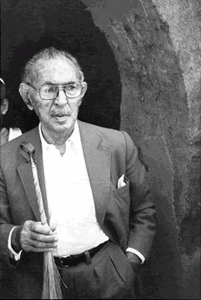
من هو حسن فتحي ؟
حسن فتحي معماري مصري وُلد في عام 1328هـ / 1900م، وكانت له معاناته الكبيرة من جراء سيطرة الثقافة الغربية على أفكار مهندسي تلك الفترة والتي لم يسلم منها حتى بعض زملائه الذين سايروا، وجاملوا، وقلدوا شتى النزعات الغريبة. وترجع أهمية حسن فتحي إلى كونه أول من شخّص مركب النقص عند المعماريين المصريين إزاء منجزات العمارة الغربية.
قرية دار السلام بامريكا 1980
قرية دار السلام تقع عند سهل نهر شاما بالقرب من ابيكو وعلي بعد 50 ميل شمال سانتافي في نيوميكسيكو بامريكا , وعلي مساحة 1200 فدان وذلك لانشاء مركز ديني وتعليمي وسكني بالمدينة .
تم بناء المسجد تبعا لتصميمات فتحي المعروفة ، ولكن تم تعديل بقية التصميم حيث ان اشتراطات البناء المحلية هناك حعلت من الصعب استخدام الطوب اللبن .
ويمكنك من مشاهد تلك الجولة الرائعة داخل قرية دار السلام وكأنك تمشي بداخلها
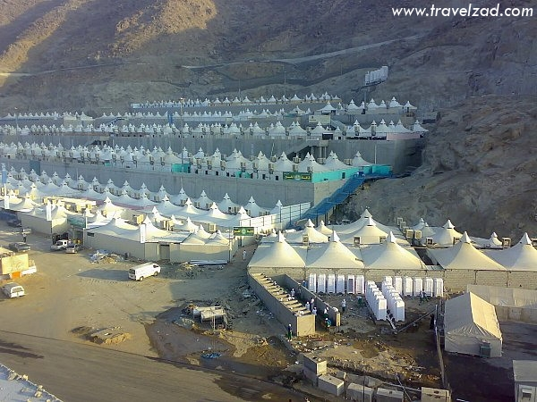

كتاب ( عمارة الفقراء )
وهو من ابرز الكتب التي الفها حسن فتحي ، وكان حينها باللغة الانجليزية Architecture for the Poor‏ و تم تصنيفه من بين أهم الكتب والدراسات الرائدة التى ركزت على إنتقاد العمارة المعاصرة والدعوة للإتجاه نحو المداخل والاتجاهات الانسانية فى النظرية المعمارية الحضرية . يصف الكتاب تجربة فتحى بالتفصيل فيما يتعلق بتخطيط وبناء قرية ” الجورنة الجديدة ” بإستخدام الطوب اللبن وتوظيف مبادىء المساعدة الذاتية ( أى أن يقوم الافراد بمساعدة أنفسهم بأنفسهم من خلال بناء منازلهم بأيديهم ) .
وتم ترجمة الكتاب فيما بعد للغة العربية بواسطة دكتور مصطفي ابراهيم فهمي .
ومازال الكتاب حتي كتابة هذه السطور تطبع منه النسخ ويباع علي الموقع الشهير امازون حاصلا حتي الان علي 5 نجوم كتقييم .
